INTRO:

Hallo iedereen, welkom bij mijn presentatie. Mijn naam is Furkan en ik ga mijn presentatie laten zien over mijn eigen bankapplicatie voor de vak PROJECT.
Ik hoop dat jullie genieten van mijn presentatie.

INHOUD:

Ik ga als eerst uitleggen over wat de project was, daarna ga ik alle designkeuzes weergeven. Vervolgens ga ik de belangrijkste functies uit de codes uitleggen en demonstreren. Ik ga vertellen over welke uitdagingen ik was tegengekomen en hoe ik de problemen had opgelost. Uiteindelijk ga ik een toelichting weergeven aan mijn persoonlijke bijdrage van de project.

UITLEG VAN PROJECT:
De project gaat over een werkende bankapplicatie die iedereen in mijn klas zelfstandig moesten maken met tools zoals Visual Studio Code, Github, Trello en etc.
Het project bestaat uit 9 opdrachten voor elke schoolweek. Iedereen moest coderen zonder een groep voor het eerste keer en alles zelf in een eigen repository zetten. We moesten ook Trello gebruiken om onze deadlines te behalen en om taken te weergeven met backlogs. En iedereen moet ook zelfstandig presenteren zodat iedereen leert hun eigen code te uitleggen. Ik ga nu uitleggen over alles wat ik gedaan had.

DESIGN KEUZES:

Als eerst moesten we een logo kiezen en een naam geven. Ik had zelf op internet een logo gekozen en ik koos voor Movobank als naam. Ik vond deze logo goed eruit zien, want het ziet modern eruit en het is goed voor een bankapplicatie.

Vervolgens had ik zelf de huiskleuren gekozen. Ik had zelf lichtblauw gekozen omdat het een van mijn favoriete kleuren zijn, ik had uiteindelijk ook zwart, wit en klein beetje donkerblauw gekozen als huiskleuren omdat deze kleuren goed passen met elkaar.
Ik had ook een moderne font en moderne website design gemaakt. Ik had alle websitepagina’s zelf een design gegeven met pen en papier of digitaal. (SCHETSEN LATEN ZIEN)
De websitepagina’s had ik daarna nog meer een design gegeven met Figma. Figma is een applicatie om websites en app’s enz. te ontwerpen. Ik had uiteindelijk de design aangepast in de websitepagina’s met CSS en JavaScript. Zo zien alle design’s eruit (DESIGNS WEERGEVEN)

De hele website ziet zo eruit in de webbrowser (ALLES UITLEGGEN OVER ALLE DINGEN IN WEBSITE TERWIJL IK DE WEBSITE LAAT ZIEN)

BELANGRIJKSTE FUNCTIES IN CODES:

Nu ga ik de belangrijkste functies uitleggen en demonstreren.

- Als eerst heb ik de inloggen functie voor meerdere gebruikersnamen met allerlei wachtwoorden voor elke gebruiker. Als een gebruiker een verkeerde gebruikersnaam of wachtwoord invoert, gaat inloggen natuurlijk niet lukken.
(DEMONSTREREN)
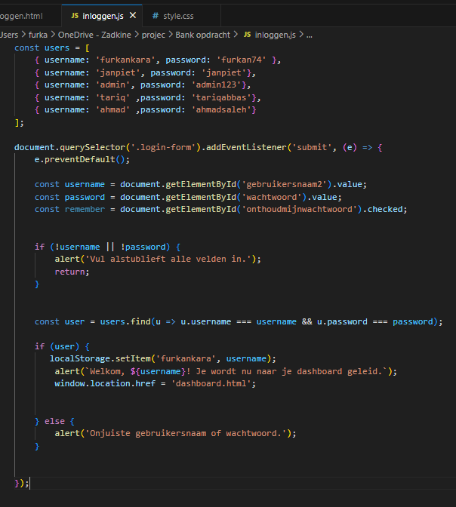
Als eerst heb ik een array gemaakt voor gebruikersnamen met wachtwoorden erbij. Daarna heb ik ervoor gezorgd dat het de gebruikersnaam en de wachtwoord binnen de form leest met de querySelector, addEventlistener functies met de constantes eronder.
Preventdefault zorgt ervoor dat het form niet gestuurd wordt als de wachtwoord en/of gebruikersnaam fout is met de user const en if statements.

De user constant zorgt ervoor dat de waardes van de gebruikersnaam en wachtwoord leest, uiteindelijk zorgen de if statements ervoor dat het ingevulde formulier of jou laat sturen naar de dashboard pagina, of je kan geweigerd worden en komt er een foutmelding.

- Deze functie zorgt ervoor dat de ingelogde gebruikersnaam wordt weergegeven in alle pagina’s inclusief de dashboard pagina. (DEMONSTREREN)
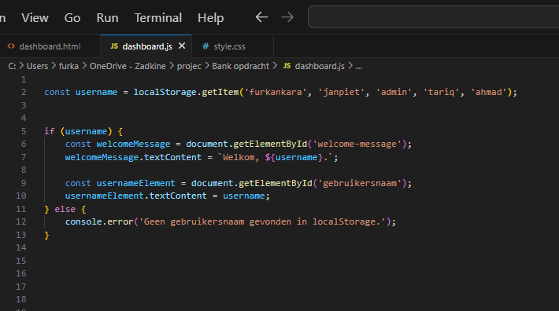

Ik heb alweer een array van alle gebruikersnamen met de const username. Ik heb de if statement gezet om ervoor te zorgen dat het gebruikersnaam weergegeven wordt met getElementbyId en textcontent. Getelementbyid gebruik ik om een HTML id te selecteren en met welcomemessage.textcontent kan ik de HTML code zetten ‘welkom gebruikersnaam’.

Ik heb nog een getElementbyid gebruikt voor een andere HTML id tag. Ik gebruik usernameElement als variabele met textcontent om de gebruikersnaam goed te laten weergeven.
Met ‘else’ komt er een foutmelding in de console als er geen gebruikersnamen herkent zijn.

- Deze functie zorgt ervoor dat een foutmelding of een melding tonen die gelukt is voor cryptovaluta.js en beleggingen.js en dat de saldo wordt bijgewerkt na een transactie. Dit is niet het volledige code voor de saldo, het zou een beetje lang duren om alles te uitleggen uit deze code. (DEMONSTREREN)
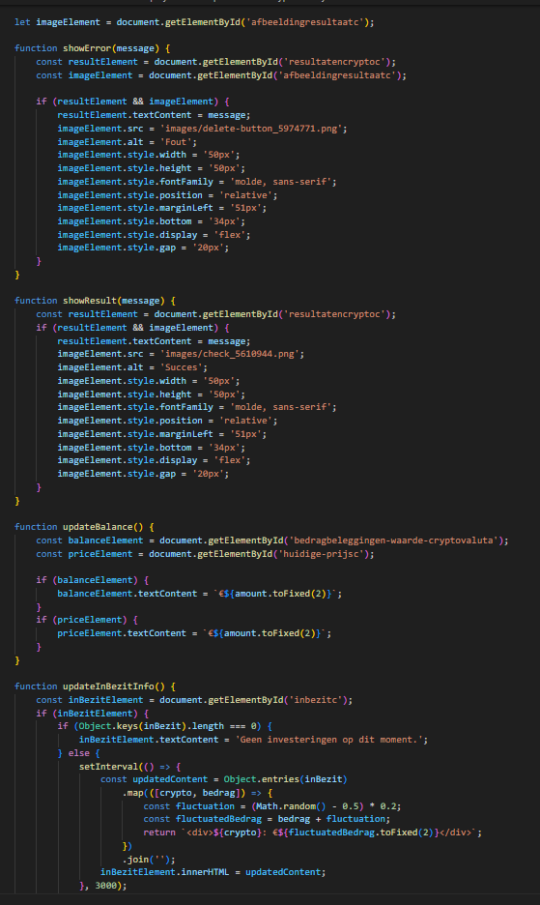

Ik heb eerst getElementById gebruikt om een HTML-ID te selecteren. Vervolgens heb ik een functie gemaakt om errors en resultaten weer te geven. Deze functie selecteert HTML-ID’s om meldingen en afbeeldingen te tonen. Beide functies bevatten CSS-styling voor de resultaten.
Met updateBalance werk ik het saldo bij, maar dit is niet de volledige code omdat het anders te lang wordt. Ik gebruik opnieuw getElementById om ID’s te selecteren en prijzen weer te geven en aan te passen. Een if-statement controleert of balanceElement en priceElement worden aangepast via textContent. De waarde daarvan bevat een variabele voor de prijs, waarbij ik toFixed gebruik voor 2 decimalen.
updateInBezitInfo toont transacties op de pagina. Hiervoor gebruik ik weer getElementById. Een if-statement controleert of er transacties zijn: bij geen transacties wordt een foutmelding getoond, anders worden variabelen gebruikt om transacties en saldo via een map weer te geven. Binnen de else wordt het bedrag periodiek aangepast met een berekening. Uiteindelijk retourneert de functie de map met HTML-tekst via innerHTML.

UITDAGINGEN EN HOE IK DE PROBLEMEN HEB OPGELOST:

- De moeilijkste uitdaging was om de prijs en transactie te weergeven met prijsveranderingen voor de transacties in beleggingen.js en cryptovaluta.js.

Ik had de probleem opgelost door met logica te nadenken en goedkeurig te lezen. Ik had vooral moeite met de prijsveranderingen maar uiteindelijk had ik het opgelost door variabelen te aanmaken voor elke functie en had ik paar dingen opgezocht voor oplossingen en hoe ik de codes moest schrijven.

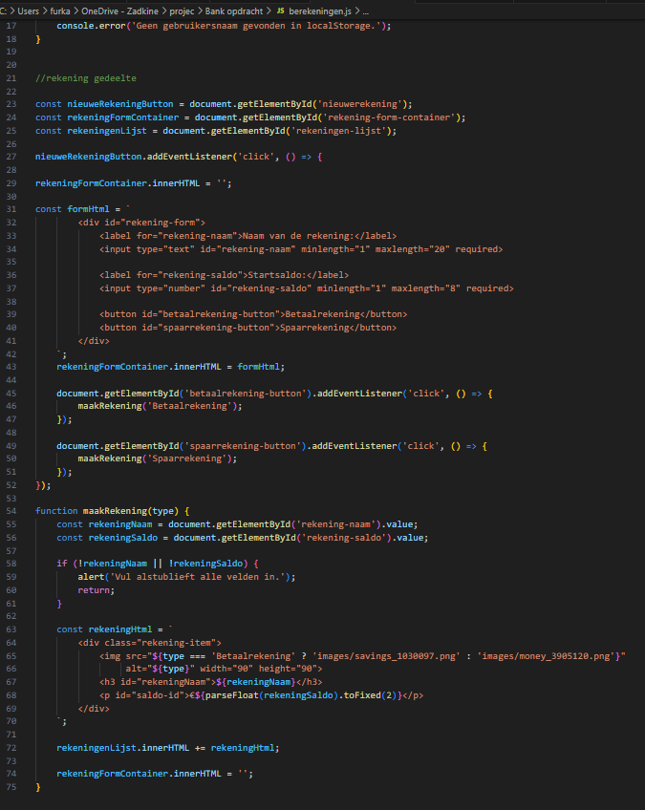
- Ik wist niet hoe ik het resultaten moest weergeven op het pagina, dus had ik dingen opgezocht en ik moest gebruik maken van innerhtml om de rekeningen te weergeven in berekeningen.js

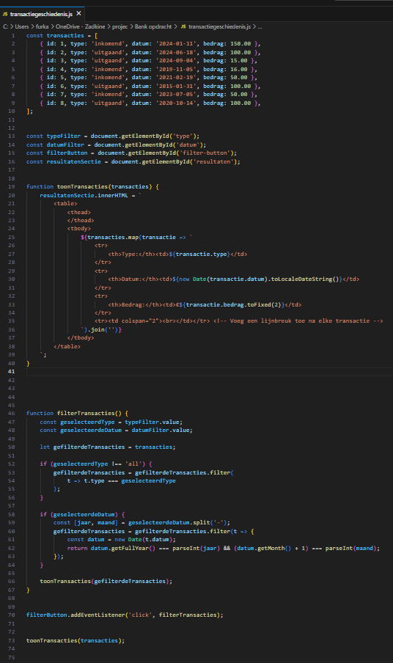
- Ik wist niet hoe ik de filterbuttons moest laten werken in transactiegeschiedenis.js. Ik had het opgelost door alweer te opzoeken. Ik wist dat ik een array moest maken en dat ik functies moest maken voor het filteren van transacties, alleen wist ik niet hoe ik het precies moest doen.

- Als laatste heb ik codes om ervoor te zorgen dat de instellingen, notificaties en berichten knoppen zou gaan werken in het dashboard.js pagina. Ik had ook dark mode gezet voor deze pagina maar ik had niet genoeg tijd om voor alle pagina’s dark mode te implementeren. Ik had geleerd dat ik innerhtml moest gebruiken en if statements bijvoorbeeld om de knoppen te laten werken.

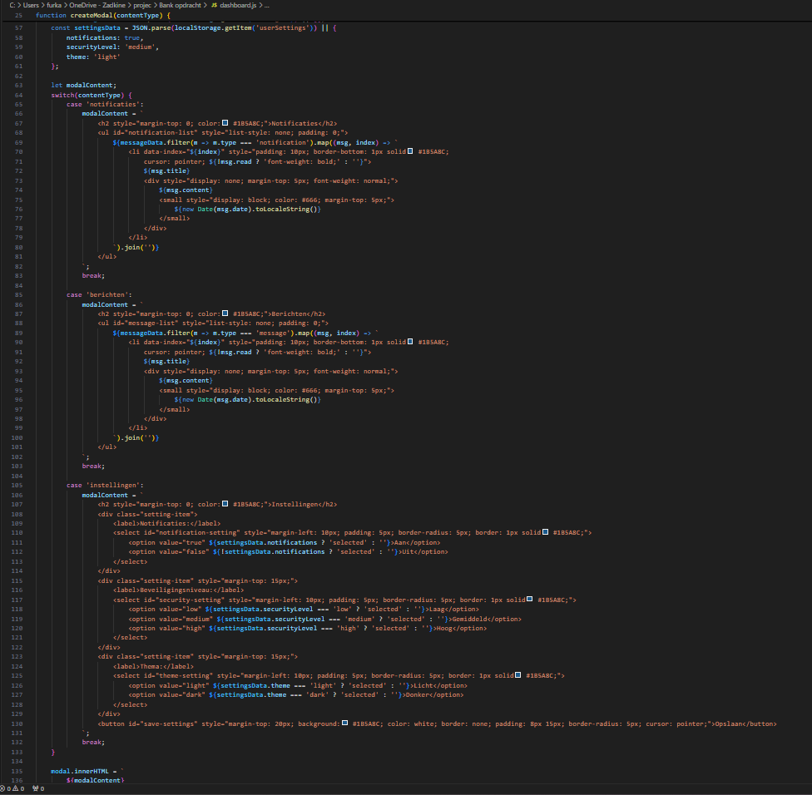

TOELICHTING WEERGEVEN AAN MIJN PERSOONLIJKE BIJDRAGE:

Ik had veel geleerd tijdens deze project. Ik had geleerd om zoveel mogelijk zelfstandig te gaan werken, hoe ik goed Github Desktop moest gebruiken om bestanden te plaatsen in mijn repository, dat ik alleen moet opzoeken als ik heel erg vastloop, hoe ik voor alles een functie moet aanmaken om het eenvoudiger voor mezelf te maken en nog veel meer.

Ik hoop dat jullie genoten hebben van mijn presentatie en een fijne dag verder.

